LABORATÓRIO PRÁTICO
Modelagem De Software

Integrantes: | 1. __________________________ 2. __________________________  3. __________________________ 4. __________________________
Data: | Digite aqui.
Objetivo
Transformar requisitos textuais em dois modelos UML complementares, utilizando PlantUML e um LLM como apoio, e revisar criticamente as sugestões geradas. Em Pressman & Maxim e Sommerville, modelos representam diferentes perspectivas do sistema e apoiam compreensão, comunicação e projeto.
Importante
Não é necessário conhecer Orientação a Objetos. No Diagrama de Sequência, trate os elementos apenas como participantes da interação (por exemplo: estudante, sistema, administrador ou serviço). Não serão exigidos conceitos de classes, objetos ou herança.

Parte 1: Tutorial rápido de PlantUML
Aprenda apenas o necessário para a atividade. O foco não é dominar a linguagem.

1. Estrutura básica
@startuml
' conteúdo do diagrama
@enduml

2. Diagrama de Atividades
Representa o fluxo de um processo: atividades, decisões e caminhos alternativos. (Pressman & Maxim; Sommerville)
@startuml
start
:Receber solicitação;
if (Solicitação válida?) then (sim)
:Processar solicitação;
else (não)
:Informar erro;
endif
stop
@enduml

PlantUML | Significado
start | início do fluxo
stop | fim do fluxo
:Atividade; | uma atividade
if (...) then | início de uma decisão
else | caminho alternativo
Pergunta que o modelo responde: Qual é o fluxo do processo e quais caminhos diferentes podem ocorrer?

3. Diagrama de Sequência
Representa quem interage com quem e em qual ordem ao longo de um cenário. (Pressman & Maxim; Sommerville)
@startuml
actor Usuario
participant Sistema
participant Servico
Usuario -> Sistema : solicitar operação
Sistema -> Servico : verificar informação
Servico --> Sistema : resultado
Sistema --> Usuario : apresentar resultado
@enduml
Elementos mínimos:
- `actor`: ator externo
- `participant`: participante da interação
- `A -> B : mensagem`: interação
- `A --> B : mensagem`: resposta, quando relevante
Regra do tutorial
PlantUML não decide o modelo. Ele apenas renderiza aquilo que vocês escreveram. A escolha dos participantes, atividades, decisões e interações é uma decisão de modelagem.

Parte 2: Atividade prática

Cenário: Sistema de Reserva de Salas
A universidade disponibiliza um sistema para que estudantes reservem salas para atividades acadêmicas.
Um estudante pode consultar as salas disponíveis para uma determinada data e horário. Depois de escolher uma sala, informa o período desejado e solicita a reserva.
O sistema verifica novamente se a sala está disponível naquele período.
Se a sala não estiver disponível, o sistema informa o conflito e permite que o estudante escolha outra sala.
Algumas salas de uso especial exigem aprovação. Quando uma dessas salas é solicitada, a reserva é registrada como pendente e encaminhada para um administrador. O administrador pode aprovar ou rejeitar a solicitação.
Para as demais salas, a reserva é confirmada imediatamente.
Quando uma reserva é confirmada, o estudante recebe uma notificação de confirmação. Caso uma solicitação seja rejeitada pelo administrador, o estudante também deve ser notificado.

Diagrama de Casos de Uso fornecido
O diagrama abaixo é uma entrada da atividade. Vocês não precisam recriá-lo. O laboratório concentra-se principalmente no caso de uso “Solicitar reserva”.
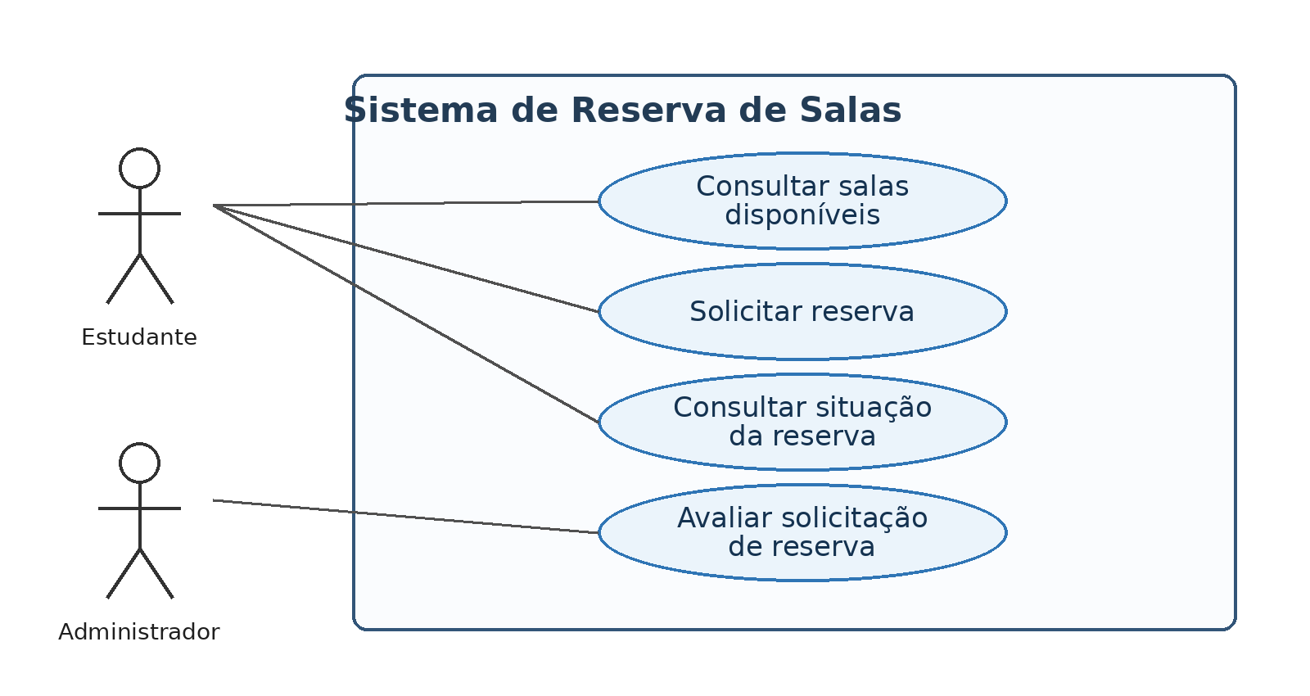

Missão 1: Diagrama de Atividades
Modele o fluxo completo de uma solicitação de reserva
Crie um Diagrama de Atividades em PlantUML que deixe claro:
- início da solicitação;
- escolha da sala e do período;
- verificação da disponibilidade;
- o que acontece quando existe conflito;
- decisão sobre necessidade de aprovação;
- aprovação ou rejeição, quando necessária;
- confirmação da reserva;
- notificação ao estudante;
- término do processo.
Pergunta que o modelo deve responder
Qual é o fluxo seguido por uma solicitação de reserva e quais caminhos diferentes ela pode percorrer?

Uso do LLM: etapa A: interpretar antes de gerar
Estamos modelando o sistema descrito abaixo.
Antes de produzir qualquer código PlantUML:
1. identifique as atividades;
2. identifique as decisões;
3. identifique os caminhos alternativos;
4. indique informações que não estejam explícitas nos requisitos;
5. não invente funcionalidades.
Depois apresente sua proposta de estrutura para um Diagrama de Atividades.
[COLE A DESCRIÇÃO DO SISTEMA]

Etapa B: gerar o PlantUML
Agora gere o Diagrama de Atividades em PlantUML.
Use apenas start/stop, atividades e if/else/endif.
Mantenha o diagrama simples e baseado somente nos requisitos fornecidos.

Etapa C: revisar
Revise o código PlantUML gerado.
Para cada elemento do diagrama, indique qual trecho dos requisitos justifica sua existência.
Destaque qualquer suposição ou decisão de modelagem.

Missão 2: Diagrama de Sequência
Modele um cenário específico sem depender de conceitos de Orientação a Objetos
Cenário específico
Um estudante solicita uma sala de uso especial. A sala está disponível, mas a reserva precisa ser aprovada pelo administrador. O administrador aprova a solicitação e o estudante recebe a confirmação.

O diagrama deve mostrar:
- quem inicia a interação;
- a ordem das interações;
- a verificação da disponibilidade;
- o encaminhamento para aprovação;
- a decisão do administrador;
- a confirmação;
- a notificação ao estudante.

Participantes possíveis (exemplo):
Estudante
Sistema de Reservas
Administrador
Serviço de Notificação
Outras decomposições são aceitas, desde que façam sentido e sejam justificadas.
Pergunta que o modelo deve responder
Quem interage com quem, e em qual ordem, para realizar esse cenário?

Prompt sugerido
Queremos modelar o cenário abaixo por meio de um Diagrama de Sequência UML.
Os alunos ainda não estudaram Orientação a Objetos. Portanto:
- trate os elementos apenas como participantes;
- não assuma classes ou objetos;
- não use conceitos de herança;
- não invente componentes internos desnecessários.
Primeiro identifique:
1. participantes;
2. interações;
3. ordem das interações;
4. decisões de modelagem necessárias.
Depois gere código PlantUML simples.
[CENÁRIO]
Regra principal
O LLM gera uma proposta. O grupo continua sendo responsável pela modelagem.

Revisão crítica e organização do tempo
A parte mais importante da atividade é avaliar o modelo, não apenas renderizá-lo

Antes de aceitar qualquer sugestão do LLM, verifiquem:
- Essa informação realmente está na descrição?
- O LLM inventou algum participante ou funcionalidade?
- Existe alguma decisão importante que foi ignorada?
- A ordem das interações faz sentido?
- O modelo responde à pergunta para a qual foi criado?
- Existe algum detalhe desnecessário?
- O diagrama pode ser simplificado sem perder informação relevante?

Alteração manual obrigatória
Depois de gerar pelo menos um dos diagramas com apoio do LLM, o grupo deverá fazer pelo menos uma alteração manual no código PlantUML.
- corrigir uma atividade;
- remover um elemento inventado;
- alterar um participante;
- mudar uma decisão;
- corrigir uma interação;
- simplificar o modelo;
- ajustar a ordem dos eventos.

Template de entrega: Parte A
Diagrama de Atividades

1. Diagrama de Atividades
Cole abaixo a imagem renderizada do seu diagrama final.
COLE AQUI O DIAGRAMA DE ATIVIDADES

2. Código PlantUML: Diagrama de Atividades
Cole abaixo o código PlantUML final utilizado para gerar o diagrama.
COLE AQUI O CÓDIGO PLANTUML

Template de entrega: Parte B
Diagrama de Sequência

3. Diagrama de Sequência
Cole abaixo a imagem renderizada do seu diagrama final.
COLE AQUI O DIAGRAMA DE SEQUÊNCIA

4. Código PlantUML: Diagrama de Sequência
Cole abaixo o código PlantUML final utilizado para gerar o diagrama.
COLE AQUI O CÓDIGO PLANTUML

Template de entrega: Parte C
Decisões de modelagem e uso do LLM

5. Decisões de modelagem ou de projeto
Registre de 3 a 5 decisões. Explique o que foi decidido e por quê.
# | Decisão | Justificativa
1 | Clique ou digite aqui. | Clique ou digite aqui.
2 | Clique ou digite aqui. | Clique ou digite aqui.
3 | Clique ou digite aqui. | Clique ou digite aqui.
4 | Clique ou digite aqui. | Clique ou digite aqui.
5 | Clique ou digite aqui. | Clique ou digite aqui.

6. Uso do LLM
LLM utilizado | Clique ou digite aqui.
Prompt principal | Cole aqui o prompt principal utilizado pelo grupo.
Sugestão avaliada | Descreva uma sugestão do LLM que o grupo aceitou, corrigiu ou rejeitou.
Justificativa | Explique brevemente por que o grupo tomou essa decisão.

7. Alteração manual obrigatória
Alteração realizada | Descreva a alteração manual feita no código PlantUML.
Por que foi necessária? | Explique por que a alteração melhorou, corrigiu ou simplificou o modelo.

Template de entrega: Parte D
Checklist final antes de exportar para PDF

☐ Os dois diagramas representam o mesmo sistema.
☐ O Diagrama de Atividades mostra claramente decisões e caminhos alternativos.
☐ O Diagrama de Sequência mostra claramente a ordem das interações.
☐ As interações são compatíveis com o cenário fornecido.
☐ Elementos inventados pelo LLM foram removidos ou justificados.
☐ Qualquer suposição relevante foi registrada.
☐ O grupo realizou pelo menos uma alteração manual no PlantUML.
☐ Os diagramas estão legíveis.
☐ O PDF contém os códigos PlantUML.
☐ As decisões de modelagem foram justificadas.
Observação final
Não existe necessariamente um único modelo correto. Diferentes grupos podem produzir soluções distintas e ainda assim coerentes. O mais importante é a compatibilidade com os requisitos, a adequação do modelo à pergunta que pretende responder e a justificativa das decisões.
Nesta atividade, o LLM ajuda a escrever PlantUML. O grupo continua sendo responsável por fazer Engenharia de Software.

